EL MAGMATISMO MESOZOICO
EN URUGUAY
Y SUS RECURSOS MINERALES

Rossana Muzio

EL ESTUDIO DEL MAGMATISMO MESOZOICO HA SUSCITADO, históricamente, un elevado interés en la comunidad científica nacional e internacional por su íntima relación con los procesos de fragmentación del supercontinente Gondwana y con la apertura del océano Atlántico Sur. En este sentido, junto con otros países de la porción meridional de Sud-América, Uruguay ocupa una posición de privilegio en términos de áreas expuestas de las diferentes litologías, contando además con numerosos sondeos profundos que, habiendo sido efectuados para la prospección de petróleo en diferentes cuencas, terminaron por revelar mayores detalles sobre la naturaleza del magmatismo.

Gracias a los importantes avances generados en las últimas décadas en las áreas de la geoquímica, geología isotópica y geocronología, se lograron resolver grandes controversias ligadas a este magmatismo, fundamentalmente en aspectos genéticos y cronoestratigráficos. Por ejemplo: las “efusivas de Serra Geral” fueron durante la primera mitad del siglo XX posicionadas en el Triásico Superior – Jurásico Inferior; el magmatismo hipoabisal de Valle Chico, cuya edad hasta hace pocos años fue considerada por algunos autores como Cámbrico, se asigna al Neocomiense.

En Uruguay, desde el trabajo pionero de Karl Walther en 1927 hasta la presente síntesis, diversos equipos de investigación integrados por geólogos nacionales y extranjeros han producido avances sustanciales en los diversos campos de estudio, desde la cartografía regional y de detalle, delimitación y definición de diferentes unidades, aspectos tectónicos, geoquímicos e isotópicos, así como en su relación con el marco evolutivo regional.

En este capítulo se realiza una síntesis sobre los principales avances petrológicos registrados en los últimos años, tendientes a elucidar la génesis y evolución de las diferentes manifestaciones magmáticas mesozoicas en el territorio uruguayo y cómo se enmarcan éstas en el cuadro geotectónico regional. Se señalará, además, la importancia que tiene el magmatismo mesozoico en materia de recursos minerales (existentes y potenciales) considerando en particular el caso de Uruguay.

MARCO GEOLÓGICO REGIONAL

La asociación del magmatismo mesozoico con los eventos tectónicos responsables de la apertura del océano Atlántico se encuentra ampliamente representada en la plataforma sudamericana, principalmente en las regiones Sur y Sureste de Brasil, Noroeste y Sureste de Uruguay, Este de Paraguay y Noreste de Argentina (Fig. 1). Estos procesos tectomagmáticos, resultantes de perturbaciones térmicas a nivel del manto, habrían sido los precursores de las grandes transformaciones geológicas y tectónicas registradas durante el Mesozoico, principalmente relacionadas con la distensión del Jurásico Superior-Cretácico Inferior responsable de la expansión oceánica (Tankard et al. 1996).

Este fenómeno, iniciado a través de movimientos diferenciales en el interior de los núcleos cratónicos gondwánicos, fue descrito por Almeida (1972) y denominado por este autor como “Reactivación Wealdeniana”. Estos movimientos tectónicos promovieron la reactivación de antiguas fallas con el consecuente levantamiento de bloques y arcos a nivel cortical, así como la formación de cuencas marginales y la intensificación de la subsidencia en la Cuenca Paraná. Hacia los bordes de las cuencas se desarrollaron o fueron reactivados arcos, flexuras y zonas de falla, procesándose en ese ambiente tectónico una de las primeras fases de volcanismo de características alcalinas en la región meridional de la plataforma. Esta fase magmática fue contemporánea al magmatismo tholeítico predominante en la Cuenca Paraná, distribuyéndose principalmente hacia los bordes de la misma y extendiéndose hacia el interior del cratón Amazónico (Almeida 1983).
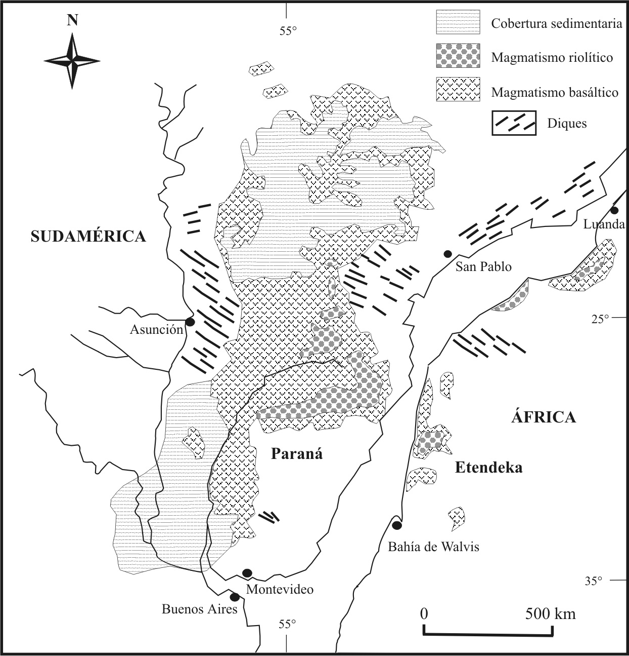
Figura 1 – Reconstrucción predrift del sector Sureste de Sud-América y
Este de África, mostrando la distribución de la Provincia
Paraná–Etendeka en relación al rift proto-Atlántico.
Modificada de Peate (1997). (Latitud y Longitud actual)

Las manifestaciones magmáticas (de naturaleza tholeítica y/o alcalina) asociadas a este importante evento tectónico integran el conjunto que se ha dado en llamar “Large Igneous Provinces”, perteneciendo los remanentes sudamericanos y africanos a la Provincia Paraná–Etendeka. La misma constituye una de las más extensas a nivel continental, con volúmenes preservados en el entorno de un millón de kilómetros cúbicos (Peate 1997). Estas altas tasas de erupción en un intervalo corto de tiempo (se estima entre 2 y 10 millones de años), requieren una tasa de producción de magmas que sólo podría ser explicada por rápidos procesos de fusión causados por descompresión en el interior de una pluma mantélica (Stewart et al. 1996). En este sentido, el alto de Rio Grande y el Walvis ridge, localizados en el Atlántico Sur, son interpretados por varios autores como las trazas fósiles de la pluma mantélica Tristão da Cunha, que conectan a las exposiciones basálticas de las provincias Paraná y Etendeka respectivamente, con la actividad magmática actual de dicha pluma en el conjunto de islas Tristão da Cunha y Gough (Peate 1997).

Además de la discusión acerca del origen y duración que tuvo este importante evento magmático, existen también controversias en cuanto a la migración que sufrió esta actividad (de S a N o de NO a SE) con relación al rifting del océano Atlántico, lo cual ha dado lugar a diferentes interpretaciones vinculadas a la evolución de los magmas (Peate et al. 1992; Stewart et al. 1996). Sin embargo, a la luz de los datos geocronológicos existentes en Brasil y Argentina, y más recientemente en Uruguay y Paraguay, se puede afirmar que el magmatismo (tholeítico y alcalino) asociado a la separación de Sud-América y África se inició a fines del Paleozoico, próximo al límite Pérmico–Triásico, y que el mismo contó con varios episodios magmáticos, cuya máxima expresión se registró durante el Cretácico Inferior, asociados a las diferentes etapas de rifting y posterior fragmentación continental (Mantovani et al. 1994; Velázquez et al. 1996; Féraud et al. 1999). De acuerdo con los datos analizados por Thomaz Filho et al. (2000) es posible identificar tres importantes etapas tectomagmáticas en la evolución del Atlántico Sur, con registros magmáticos tanto en los cuatro países mencionados de Sud-América como en el margen occidental africano:

i) entre los 230–170 millones de años, con especial incidencia del magmatismo en el Triásico y Jurásico, iniciándose el rifting en las regiones cratónicas ecuatorial y Sur de la plataforma sudamericana;

ii) entre los 170–120 millones de años, cuyo pico magmático más expresivo fue durante el Neocomiense, con evolución del rift a lo largo de la costa Sureste de Argentina, Uruguay y Brasil; y finalmente

iii) hacia los 90 millones de años, momento en el cual se habría producido la separación completa entre ambos continentes.
La Provincia Paraná–Etendeka está compuesta principalmente por rocas basálticas y andesíticas de afinidad tholeítica y en forma subordinada, por rocas riolíticas y riodacíticas que constituyen apenas el 3 % del magmatismo (Bellieni et al. 1986). Asociado a las distintas manifestaciones magmáticas de naturaleza tholeítica ocurre también en toda la región un magmatismo de tendencia alcalina (plutónico y volcánico), presentando una diversidad litológica amplia que incluye casi todas las variedades petrográficas posibles entre los términos subsaturados y saturados.

Las características generales (petrográficas, estructurales y geoquímicas) de las diferentes litologías, las destacan como tema de interés, teniendo en cuenta entre otros criterios, su variación composicional, heterogeneidad textural, el espectro geocronológico restringido a determinados períodos del Mesozoico y, fundamentalmente, el interés económico que despiertan.

MAGMATISMO MESOZOICO EN URUGUAY

El magmatismo mesozoico uruguayo se encuentra ampliamente distribuido en dos regiones:

i) en la región septentrional, y en asociación con la evolución de la Cuenca Norte, se emplaza el magmatismo reunido en la Formación Arapey (Bossi 1966), Formación Cuaró (Preciozzi et al. 1985) y Formación Gaspar (de Santa Ana & Veroslavsky 2003); y
ii) en la región meridional (Sur y Sureste del país), asociados a la tectónica generadora de cuencas tipo rift, se encuentran los derrames de la Formación Puerto Gómez y Arequita (Bossi 1966) y las manifestaciones magmáticas hipoabisales del Macizo Valle Chico (Muzio 2000).

Las características químicas e isotópicas de los magmas son diferentes en ambas regiones, lo mismo que sus mecanismos de emplazamiento relacionados a las diferentes etapas distensivas, debido a lo cual serán enfocadas en forma separada. Dentro de este contexto, el magmatismo mesozoico como ya fue expresado se destaca también por su importancia en los recursos minerales asociados, particularmente el de tendencia alcalina, lo que le confiere un interés mayor a su estudio ante otros eventos magmáticos. En este sentido, son ampliamente conocidas las explotaciones de ágatas y amatistas asociadas a los derrames basálticos en la región norte de nuestro país y además la potencialidad que pueden tener las manifestaciones magmáticas más alcalinas como fuentes de niobio, uranio, fluorita; etc.

a) Contexto general

Durante el Mesozoico se registraron en Uruguay importantes transformaciones geológico-tectónicas similares a las mencionadas por Almeida (1972) para el margen meridional de la plataforma sudamericana. Según Preciozzi et al. (1985) los eventos tectónicos ocurridos durante el Mesozoico estarían relacionados a cuatro etapas principales de fracturación, caracterizada cada una por diferentes asociaciones magmáticas. La primera etapa, colocada tentativamente por estos autores en el Triásico, sería la responsable de la intrusión de material gábrico/diabasas en forma de sills, correspondiente a la Formación Cuaró.

Una segunda fase se correspondería con la génesis y apertura de fosas tectónicas en la región Sur y Sureste del país. Esta región está compuesta por un sistema de bloques producidos por fallas en el basamento cristalino, de tendencia regional ENE–OSO, que incluye a los dos principales grabens tectónicos: la Cuenca Santa Lucía y la Cuenca Laguna Merín con direcciones estructurales N60º-70º y N40º, respectivamente (de Santa Ana et al. 1994). Tanto la Cuenca Santa Lucía como la Cuenca Laguna Merín presentan relleno volcánico del Jurásico Medio y Cretácico Inferior en función de los datos geocronológicos disponibles, agrupado como Formación Puerto Gómez (Walther 1927; Caorsi & Goñi 1958; Bossi 1966). Entre estas dos grandes cuencas existen otras fosas tectónicas mesozoicas menores, asociadas genéticamente a las fosas principales (Veroslavsky 1999) y con una amplia diversidad de asociaciones magmáticas desde el punto de vista petrológico, como se verá posteriormente.

La tercera etapa de fracturas y sus correspondientes eventos magmáticos asociados, desarrollados durante el Cretácico Inferior, está relacionada con los derrames andesíticos, dacíticos y riolíticos de la Formación Arequita (Bossi 1966) y al magmatismo de tendencia subalcalina a alcalina correspondiente al Macizo Valle Chico (Muzio 2000) o Formación Valle Chico (Ferrando & Fernández 1971). La cuarta y última fase de fracturación, parcialmente sincrónica a la anterior, estaría representada por los derrames basálticos del Noroeste uruguayo correspondientes a la Formación Arapey (Bossi 1966). Las edades establecidas para esta unidad están en torno a 130 millones de años (Creer et al. 1965; Umpierre 1965 apud Bossi 1966; Féraud et al. 1999).

Más recientemente, de Santa Ana et al. (1993) reagruparon y vincularon estos eventos tectomagmáticos a tres fases principales de fracturación, sin tomar en consideración los derrames correspondientes a la Formación Cuaró. Según estos autores la primera etapa, desarrollada fundamentalmente durante el Jurásico, fue la responsable de la formación de las cuencas tipo rift Laguna Merín–Pelotas, Punta del Este y Santa Lucía. La segunda fase de fracturación, ya en el Cretácico Inferior, estaría relacionada a los derrames de la Formación Arequita y la última etapa, casi sincrónica a la anterior, estaría representada por los importantes derrames de la Formación Arapey.

Estudios realizados por Rossello et al. (1999; 2000) permitieron identificar y definir al Lineamiento Santa Lucía–Aiguá–Merín (SaLAM) como el principal control estructural de la génesis, magmatismo y sedimentación Jurásico–Cretácico no sólo en las cuencas Santa Lucía y Laguna Merín sino también en las fosas tectónicas intermedias (Minas, Aiguá, Lascano y Velázquez) a las que está relacionado el magmatismo de tendencia subalcalina-alcalina. Este lineamiento, de rumbo general N70E, tuvo –de acuerdo a la caracterización estructural realizada por los mencionados autores– un comportamiento distensivo a partir del Jurásico evolucionando hacia transcurrente dextral durante el Cretácico medio (Aptiense–Albiense) (vide Capítulo VI).

b) Distribución y características petrológicas

Como fuera mencionado anteriormente, en términos petrográficos la mayor parte de las manifestaciones magmáticas (volcánicas e hipoabisales) correspondientes a la Provincia Paraná corresponden a rocas basálticas y, en forma subordinada, andesitas, dacitas y riolitas. El magmatismo transicional -alcalino correspondiente al Macizo Valle Chico presenta una mayor diversidad litológica motivo por el cual será descrito en forma separada del resto de las agrupaciones magmáticas. Por presentar diferentes tipos y para facilitar una mejor localización de los eventos ocurridos, la caracterización de las diferentes unidades geológicas involucradas será realizada en función de su área de ocurrencia geográfica.

1) Región meridional

En la región Sur y Sureste de Uruguay, el magmatismo mesozoico se extiende desde la Cuenca Santa Lucía hasta la Cuenca Laguna Merín, a lo largo del corredor tectónico trazado por el SaLAM, y está presente también en la Cuenca Punta del Este (Fig. 2). Este conjunto de cuencas, con orientaciones similares a la que presentan las cuencas del Salado y Colorado en Argentina, fueron rellenas en forma sistemática con secuencias volcánicas y sedimentarias durante el Jurásico Superior y el Cretácico Inferior.
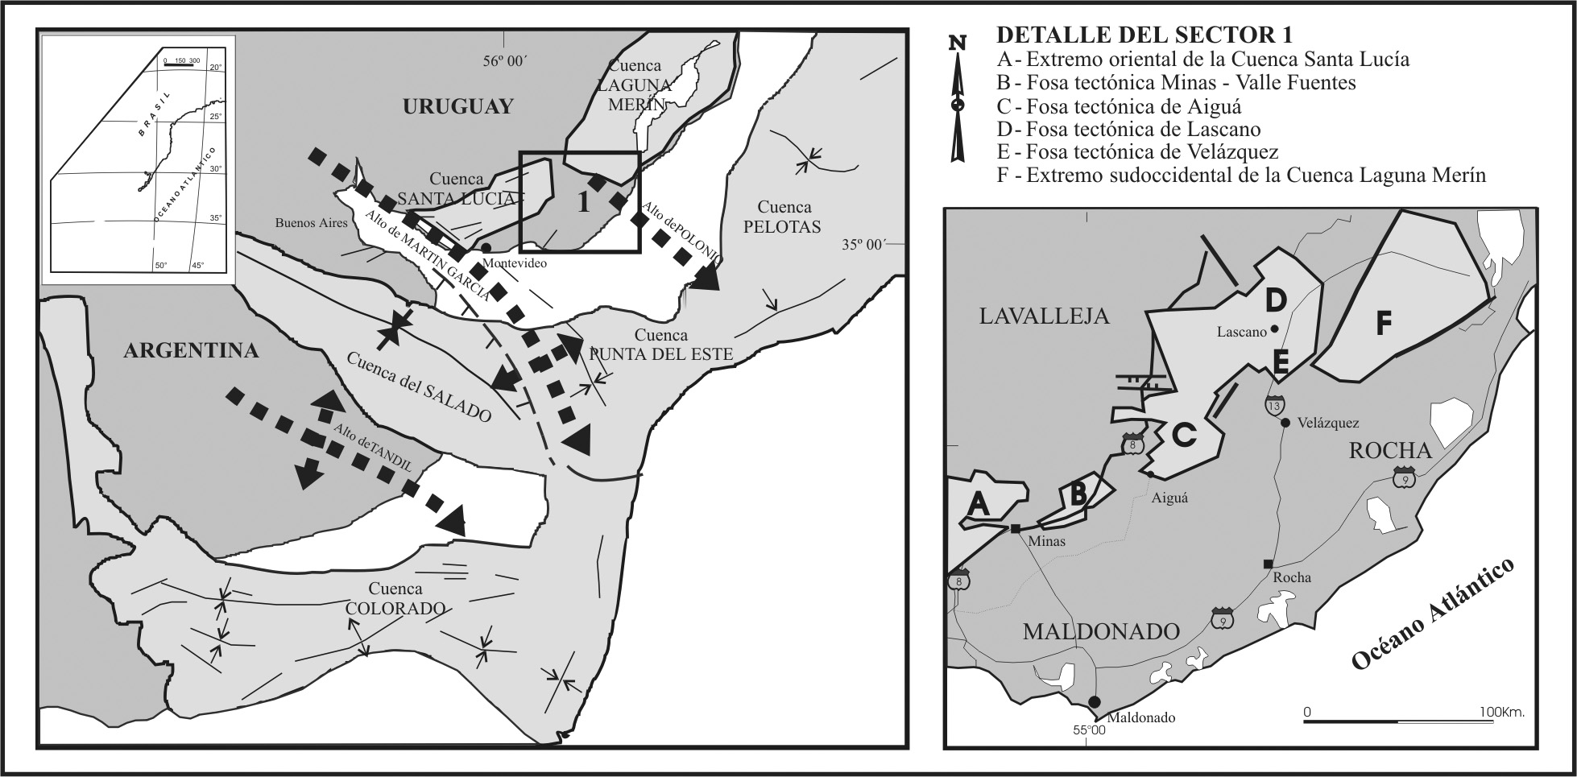

Figura 2 – Región meridional: Cuencas mesozoicas del Este de Argentina y del Sur y Sureste de Uruguay con los principales controles tectónicos,
y área de detalle para el sector sudeste uruguayo.
(Muzio et al., 2002; modificado de Veroslavsky, 1999 y Rossello et al.,1999)

Las rocas volcánicas presentes son de carácter bimodal, cuyos términos más abundantes desde el punto de vista composicional varían desde basaltos a andesitas. Las rocas básicas, pertenecientes a la Formación Puerto Gómez, ocurren como afloramientos aislados principalmente en la región de Pirarajá, Colón y Treinta y Tres, con exposiciones menores en los alrededores de Aiguá, Paso de los Talas y Lascano. Las rocas ácidas, agrupadas en la Formación Arequita, están representadas por riolitas y flujos piroclásticos, con destaque en el paisaje por constituir los principales altos topográficos de la región comprendida entre Arequita (Lavalleja) y Lascano (Rocha).

Entre Mariscala y Pueblo Colón afloran las litologías correspondientes al magmatismo hipoabisal subalcalino - alcalino del Macizo Valle Chico, el cual está representado por rocas de composición intermedia (sienitas, cuarzo sienitas, cuarzo traquitas y traquitas) a ácida (granitos) y cuya relación genética con las demás rocas volcánicas está aún en discusión.

Formación Puerto Gómez

Se agrupan bajo esta denominación al conjunto de derrames predominantemente de composición basáltica, localizados en todas las fosas tectónicas del sur y sureste del país. Las primeras referencias de esta unidad geológica se deben a Walther (1927), siendo Bossi (1966) quien la definió como unidad formal a partir de las descripciones realizadas por Serra (1944) y Caorsi & Goñi (1958) en la localidad de Puerto Gómez (Cuenca Laguna Merín). Los espesores máximos descritos para estas lavas en la perforación 502 (Instituto Geológico del Uruguay) se infieren superiores a 1000 metros ya que en la misma no se alcanzó el piso de la unidad. Está constituida predominantemente por basaltos de color gris oscuro a castaño-rojizo (color de alteración), con estructuras amigdaloide a subordinadamente masiva, los cuales presentan texturas subofítica a intersectal y ocasionalmente glomeroporfírica (alrededores de Mariscala y Colón). La mineralogía de estas lavas está constituida por clinopiroxeno (augita), plagioclasa cálcica, olivina y minerales opacos. Las amígdalas presentan rellenos de minerales secundarios del grupo de las ceolitas, calcita, yeso y cuarzo. Las andesitas presentan textura porfirítica, de color marrón rojizo, con fenocristales de plagioclasa (An₄₄) en una matriz afanítica, que se disponen como diferentes derrames sobre los basaltos, principalmente en los alrededores de las localidades de Lascano y Velázquez (Bossi & Ferrando 2001).

Los análisis químicos realizados por Gómez & Masquelin (1996) en los basaltos de la perforación 502 muestran un comportamiento geoquímico diferencial a lo largo del mismo. Por debajo de los 650 metros presenta características primitivas correlacionables –según interpretación de estos autores– a la etapa inicial de formación de un fondo oceánico; por encima de los 650 metros hay lavas típicas de ambiente intraplaca continental, de naturaleza tholeítica, similares a los derrames basálticos de la región norte uruguaya. Turner et al. (1999) interpretaron estas variaciones geoquímicas como el resultado de procesos de evolución del magma en el interior de la propia cámara magmática, en la cual se combinarían la cristalización fraccionada y los aportes de la contaminación crustal. Estos autores descartaron –basados en el comportamiento de elementos traza e isótopos de plomo y estroncio– una fuente astenosférica (primitiva) para el magma parental, atribuyéndole a estas lavas un origen a partir del manto litosférico.

Macizo Valle Chico

Los registros del magmatismo de naturaleza alcalina relacionados con la tectónica precursora de la formación del océano Atlántico existen en la plataforma sudamericana, en la región Sureste de Brasil y Este de Paraguay, a partir del Permo–Triásico (distrito de Jacupiranga y provincia Alto Paraguay, respectivamente). Considerando los diferentes trabajos de síntesis sobre la geocronología de las rocas alcalinas en esta región es posible confirmar que a pesar de los aparentes intervalos cronológicos que existen, la periodicidad de este tipo de magmatismo fue un hecho constante durante todo el Mesozoico (Gomes et al. 1990; Ulbrich et al. 1990). Como fuera mencionado anteriormente, el magmatismo subalcalino o transicional a alcalino del Macizo Valle Chico se corresponde con la tercera etapa de fracturación ocurrida en nuestro país sensu Preciozzi et al. (1985) o con la fase distensiva desarrollada en el sector nororiental del SaLAM, localizado al Este de la zona de cizallamiento de Sierra Ballena (Rossello et al. 1999; 2000).

El Macizo Valle Chico está situado en el sector Este del departamento de Lavalleja y abarca una extensión superficial de aproximadamente 250 km². Desde el punto de vista geotectónico integra el conjunto de manifestaciones mesozoicas alcalinas (volcánicas y/o plutónicas) que circundan la Cuenca Paraná. Petrográficamente está compuesto por tres asociaciones magmáticas: la Asociación Plutónica (AP), la Asociación Volcánica (AV) y la Asociación de Diques Porfiríticos (AD) (Muzio & Artur 1998).

La AP reúne sienitas y cuarzo sienitas con textura equigranular desde fina a gruesa y color variable entre rosado y gris, y sienogranitos rosados de textura media a gruesa. En relación con su composición mineralógica, estas rocas están caracterizadas por hornblenda/arfvedsonita, augita/egirina-augita y biotita como principales minerales máficos y ortosa mesopertítica/microclina, oligoclasa/andesina y cuarzo como minerales félsicos.

Las rocas de la AV, representadas por traquitas y cuarzo traquitas, presentan entre un 10 y un 35 % de fenocristales de feldespato potásico frecuentemente albitizados y, ocasionalmente, cristales de cuarzo redondeados inmersos en una matriz afanítica (submilimétrica) compuesta por feldespato potásico, plagioclasas, augita, cuarzo y minerales opacos. Si bien la mineralogía identificada en estas rocas no presenta carácter alcalino, a través del cálculo de minerales utilizando datos de análisis químicos (norma CIPW) se constata la presencia de acmita normativa.

Los diques porfiríticos pertenecientes a la AD son de composición traquítica y riolítica y presentan cerca de 20% de fenocristales de feldespato potásico y cuarzo en una matriz hialina a hipocristalina compuesta por agregados microlíticos de feldespato potásico, cuarzo, plagioclasa y minerales opacos. La acmita también está presente como mineral normativo. Las direcciones estructurales de estos diques son N60° a E–O para los de composición traquítica y N20° a N40° para los riolíticos. Estos últimos, si bien integran espacialmente el Macizo Valle Chico, recortando en forma discordante todo el conjunto litológico, por sus características petrológicas se corresponden con la Formación Arequita.
En función del comportamiento geoquímico presentado por las litologías de las tres asociaciones se pueden distinguir entre éstas dos grupos:

i) el conjunto compuesto por los diques riolíticos y las riolitas pertenecientes a la Formación Arequita, el cual exhibe una afinidad francamente peralcalina y una génesis vinculada a procesos de fusión progresiva con asimilación crustal; y
ii) el conjunto de litologías de composición intermedia, las cuales presentan un carácter geoquímico más metaluminoso producto de procesos de fraccionamiento mineral sumados también a contaminación crustal . Para ambos casos se propone como fuente el manto litosférico (Muzio et al. 2002).

Formación Arequita

Estas lavas de composición ácida, presentes en todas las fosas tectónicas mesozoicas del Sur y Sureste del país (con excepción de la Cuenca Punta del Este) fueron inicialmente descritas por Walther (1927) y designadas como unidad formal por Bossi (1966).

Los términos efusivos predominantes son de composición riolítica con términos ignimbríticos aunque también se incluyen en esta unidad los derrames de dacitas de Lascano y Rio Branco y los granófiros de la sierra de San Miguel (Bossi & Ferrando 2001). Las riolitas son de textura porfirítica con fenocristales de cuarzo y/o sanidina frecuentemente corroídos. Las primeras afloran principalmente en los alrededores de Aiguá, mientras que las riolitas con fenocristales de feldespato dominan la región comprendida entre Minas y Paso de los Talas. Son de color rosado a rojizo y es común observar estructuras de tipo fluidal. Las diferentes coladas suelen culminar con niveles ignimbríticos. Análisis químicos realizados por Muzio & Sánchez (1998) y Muzio (2000) permiten definir la naturaleza peralcalina–alcalina de las mismas. Las rocas de composición dacítica, descritas por Bossi & Ferrando (2001) también son porfiríticas, con fenocristales de plagioclasa (An₃₀) y matriz micropegmatítica y presentan, como rasgo petrológico interesante, niveles de vitrófiros riolíticos en el tope de cada derrame.

Este tipo de derrames altamente diferenciados, corresponderían a los últimos estadios del magmatismo de la Provincia Paraná–Etendeka, estando éstos concentrados a lo largo del margen continental actual. Regionalmente han sido subdivididos, en función de sus características petrográficas y geoquímicas, en dos grandes grupos:
i) riolitas con alto TiO₂, conocidas en la literatura como magmas tipo Chapecó, y
ii) riolitas con bajo TiO₂ o tipo Palmas, las cuales dominan en términos de volumen.

Ambos grupos carecen desde el punto de vista mineralógico de feldespato alcalino y cuarzo como principales minerales que constituyen fenocristales, mientras que los mismos son ricos en plagioclasas. Esto significa que las rocas volcánicas ácidas de Uruguay pueden distinguirse desde el punto de vista petrogenético del resto de las riolitas de la Provincia Paraná–Etendeka, no sólo por sus altos tenores de sílice sino también por su elevado contenido de álcalis, por las texturas ignimbríticas presentes y por la baja temperatura del magma, de acuerdo con los cálculos en geotermómetros mineralógicos realizados por Kirstein et al. (2000).

Los datos químicos e isotópicos analizados por estos autores y por Muzio et al. (2002) asignan al magma parental un origen a nivel del manto litosférico, a partir del cual sus productos litológicos están genéticamente relacionados por procesos de fusión progresiva.

2) Región Septentrional

En la porción Norte y Noroeste del país y asociados a la evolución tectónica de la Cuenca Norte (porción Sur de la Cuenca Paraná), están expuestos más de 40.000 kilómetros cúbicos de derrames basálticos representantes del climax magmático ocurrido durante el Cretácico Inferior (Neocomiense) en toda la región meridional de la plataforma sudamericana. Estos derrames fisurales y de características tholeíticas conocidos como Formación Arapey y que alcanzan más de 1.000 metros de potencia en la localidad de Salto, conforman junto a sus correlatos a nivel continental (Formación Alto Paraná en Paraguay, Formación Serra Geral en Brasil, Formación Curuzú Cuatiá – Miembro Posadas en Argentina) dentro de la Provincia Paraná–Etendeka, los mayores volúmenes de magma en extensión superficial cuando se los compara con otras provincias (Peate 1997).

Además de las lavas de la Formación Arapey existen registros en la región Norte del país (departamentos de Tacuarembó y Cerro Largo) de una intensa actividad intrusiva representada por los diques/sills de gabros y/o diabasas pertenecientes a la Formación Cuaró y el haz de diques de Corral de Piedra (Fig. 3). En los pozos profundos del sector noroccidental de la Cuenca Norte también se confirmó la existencia de este magmatismo intrusivo.
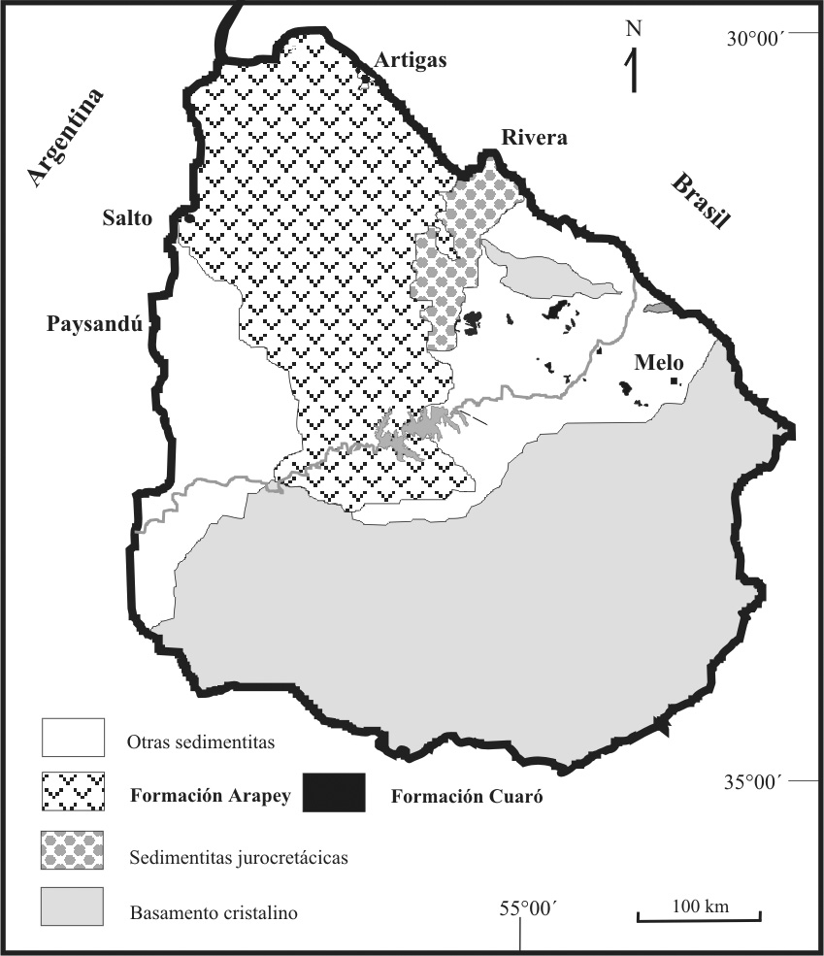
Figura 3 – Región septentrional: localización de los derrames basálticos
de la Formación Arapey y del magmatismo básico intrusivo
de la Formación Cuaró.

Formación Arapey

Esta unidad geológica compuesta por rocas basálticas fue definida por Bossi (1966). Recientemente Bossi & Schipilov (1998) adoptando criterios petrográficos y geomorfológicos, redefinieron esta unidad como Grupo Arapey, subdividiéndola en seis bloques con características internas diferentes.

Las lavas se apoyan sobre las “areniscas de Tacuarembó” y se interdigitan con éstas y con los niveles conglomerádicos de la unidad La California.
Desde el punto de vista petrográfico estos derrames de la Provincia Paraná han sido considerados como una secuencia composicionalmente homogénea y correspondiente a basaltos tholeíticos. Sin embargo, existen tanto variaciones petrográficas entre los diferentes derrames como variaciones estratigráficas desde el punto de vista químico, no sólo en Uruguay sino también a nivel regional.

Preciozzi et al. (1985) subdividieron a los derrames de la Formación Arapey según tres zonas:

i) región Sureste, con basaltos olivínicos porfiríticos de grano medio a grueso;
ii) región entre Peralta (Tacuarembó) y Artigas, con basaltos equigranulares finos, sin olivina y con términos más diferenciados con hornblenda y cuarzo presentes; y
iii) región correspondiente al departamento de Salto, con basaltos olivínicos equigranulares de grano medio, con potentes niveles vacuolares y areniscas intertraps.

Desde el punto de vista químico los derrames basálticos tholeíticos de la Cuenca Paraná se dividen en dos tipos:

i) basaltos con bajo contenido de TiO₂ (< 2 %), distribuidos regionalmente al Sur del lineamiento Río Uruguay, y
ii) basaltos con alto contenido de TiO₂, los que ocupan principalmente la región Norte de la cuenca.

Entre los basaltos de bajo TiO₂ se encuentran los de la Formación Arapey de Uruguay; los basaltos del Sur de Brasil, conocidos como tipo Gramado y tipo Esmeralda; los del nordeste de Argentina (Curuzú Cuatiá–Posadas); y los basaltos correlatos de la Provincia Etendeka en Namibia o basaltos tipo Tafelberg y Tafelkop (Peate 1997).

En el caso de los basaltos de alto contenido de TiO₂ (1,5 > TiO₂ < 4), la distribución de los mismos ocurre predominantemente en la porción brasileña de la Cuenca Paraná, al Norte del lineamiento Río Piquirí y también en territorio paraguayo, siendo conocidos en la literatura como basaltos tipo Ribeira, Paranapanema, Pitanga y Urubici. Las diferencias entre cada uno de estos tipos basálticos se basan en los porcentajes de TiO₂, siendo éstos superiores al 3% en el tipo Urubici, y en las relaciones presentes entre diferentes elementos químicos y razones isotópicas.
Un dato interesante en cuanto a la distribución de estas lavas en Uruguay, es que su estratigrafía química difiere del resto de los sectores analizados en la Cuenca Paraná, en donde los basaltos de bajo contenido de TiO₂ son cubiertos por sucesivos derrames correspondientes a las variedades de alto contenido de TiO₂, siguiendo lo que sería una secuencia evolutiva normal desde el punto de vista químico. Turner et al. (1999) analizaron más de 700 metros de coladas basálticas en tres pozos del Noroeste uruguayo y observaron que aparecen coladas de alto contenido de TiO₂ (tipo Paranapanema) cubiertas por otras de bajo tenor de TiO₂ (tipo Gramado). Esto significa, según interpretación de los autores, que los diferentes pulsos magmáticos no son sincrónicos para toda la cuenca y que por lo tanto, independientemente de los datos radimétricos, existieron erupciones simultáneas de diferentes tipos de magmas los cuales, en función de su distribución espacial y temporal, reflejan la existencia de diferentes fuentes a nivel del manto.

Formación Cuaró

Esta unidad, compuesta por derrames hipoabisales básicos de naturaleza tholeítica (diques verticales y sills), fue inicialmente reconocida por Bossi et al. (1975) y Bossi & Umpierre (1975) y definida formalmente por Preciozzi et al. (1985). La misma está compuesta por toda la actividad filoniana caracterizada fundamentalmente por microgabros y diabasas que recortan en forma discordante a unidades geológicas del Proterozoico Superior, Devónico y Pérmico, en los departamentos de Durazno, Rivera, Tacuarembó y Cerro Largo, intruyendo también derrames de la Formación Arapey.

Desde el punto de vista petrográfico, todas las rocas que integran esta formación pertenecen al campo de las rocas básicas–máficas. Presentan texturas porfiríticas e intersectal, con contenido variable de vidrio y micropegmatita, y cuya mineralogía principal está compuesta por plagioclasa (An_{35–50}), presente como fenocristal y/o en la matriz, piroxeno (augita), olivino y minerales opacos. Descripciones mineralógicas detalladas concernientes a esta unidad y a los diversos litotipos que la integran se encuentran en el trabajo realizado por Montaña et al. (apud Bossi & Schipilov 1998). Lamentablemente, poco se sabe del quimismo de estos diques. A pesar de esto último, en función del marcado rumbo estructural que presentan (NO–SE), sus dimensiones y continuidad tanto en superficie como en sondeos y sus relaciones espaciales y temporales con los derrames tholeíticos de la Formación Arapey, estos diques son considerados por diversos autores como testimonios directos de la extensión precursora de la apertura del océano Atlántico. La presencia actual en superficie de estos cuerpos intrusivos/hipoabisales tiene implicancias particulares desde el punto de vista tectónico y erosivo, ya que demuestra que desde el momento de su emplazamiento al presente fueron arrasados centenares de metros de cobertura rocosa.

La relación entre las anteriores unidades descritas y la sucesión de coladas basálticas infrasedimentación jurocretácica reconocidas en el departamento de Artigas y con edad Jurásico Medio (Formación Gaspar; vide Capítulo III), permite elaborar, sin lugar a dudas, nuevas hipótesis para la evolución tectomagmática en la Cuenca Norte uruguaya.

c) Evolución petrológica y geocronología

La determinación de la edad y duración del magmatismo correspondiente a la Provincia Paraná–Etendeka ha sido siempre un punto clave para que, desde el punto de vista geodinámico, los diferentes autores pudieran evaluar la relación temporal existente entre el volcanismo y la apertura del Atlántico Sur.

Las técnicas geocronológicas más recientes apuntan a revisar y/o realizar nuevas dataciones por medio del método ⁴⁰Ar/³⁹Ar, obteniendo así edades más precisas (Renne et al. 1992; Turner et al. 1994; Stewart et al. 1996; Féraud et al. 1999, entre otros).

Previo a la discusión e interpretación de los datos disponibles por diversos métodos geocronológicos, se presentan en la Fig. 4 las edades obtenidas por diferentes autores para las manifestaciones magmáticas mesozoicas de Uruguay.

Una vez que se analizan las edades disponibles para el magmatismo mesozoico de Uruguay y de las regiones vecinas comprendidas en la Provincia Paraná–Etendeka, resulta claro que la discusión aún está abierta en torno a si el magmatismo vinculado a la apertura oceánica se produjo en un corto período de tiempo.

Nuevas precisiones deben ser consideradas, en particular la relación entre la tectónica distensiva generada desde fines del Paleozoico hasta el Cretácico y los diferentes episodios magmáticos a escala regional. Los datos radimétricos y paleomagnéticos disponibles indican que el episodio volcánico más intenso del Mesozoico está centrado en torno a 133 millones de años, si bien la actividad magmática excede los límites actuales estimados para el Jurásico–Cretácico (135–145 millones de años).
Edad | Método | Autor
FORMACIÓN ARAPEY
126.8 ± 3.1 Ma | K/Ar | Creer et al. (1965)
145.6 ± 5.1 y 152.4 ± 8.2 Ma | K/Ar | Creer et al. (1965)
131.1 ± 3.9 Ma | K/Ar | Umpierre (1965, apud Bossi 1966)
132.9 ± 1.3 y 132.2 ± 0.5 Ma | ⁴⁰Ar/³⁹Ar | Féraud et al. (1999)
131.8 ± 0.4 y 129.9 ± 1.1 Ma | ⁴⁰Ar/³⁹Ar | Féraud et al. (1999)

FORMACIÓN GASPAR
165 ± 8 Ma | K/Ar | De Santa Ana & Veroslavsky (Cap. III)
FORMACIÓN CUARÓ
121 ± 6 y 131.8 ± 6.4 Ma | K/Ar | De Santa Ana & Veroslavsky (Cap. III)
121.5 ± 15.1 y 122.1 ± 9.8 Ma | K/Ar | Umpierre (1965, apud Bossi 1966)
132.1 ± 1.06 y 131.6 ± 1.3 Ma | ⁴⁰Ar/³⁹Ar | Féraud et al. (1999)

FORMACIÓN PUERTO GÓMEZ
142 ± 10 Ma | K/Ar | Bossi & Umpierre (1975)
157 ± 4 Ma | K/Ar | Vieira (1985)
131.4 ± 0.7 Ma | ⁴⁰Ar/³⁹Ar | Stewart et al. (1996)
132.7 ± 1.0 Ma | ⁴⁰Ar/³⁹Ar | Stewart et al. (1996)
133.0 ± 0.8 Ma | ⁴⁰Ar/³⁹Ar | Stewart et al. (1996)
165.6 ± 16.6 Ma | K/Ar | Veroslavsky (1999)
132.0 ± 0.2 Ma | ⁴⁰Ar/³⁹Ar | Féraud et al. (1999)
120.0 ± 3.2 Ma | K/Ar | Muzio (2000)

MACIZO ALCALINO VALLE CHICO
120 ± 5 Ma | Rb/Sr | Umpierre & Halpern (1971)
123 ± 3 Ma | Rb/Sr | Bossi & Umpierre (1975)
132 ± 2 Ma | ⁴⁰Ar/³⁹Ar | Stewart et al. (1996)
138 ± 7 y 138 ± 9.5 Ma | K/Ar | Pirelli (1999)
128.1 ± 1.6 Ma | U/Pb (circones) | Muzio (2000)

FORMACIÓN AREQUITA
124 ± 4 Ma | K/Ar | Umpierre (1965, apud Bossi 1966)
128.2 ± 0.7 Ma | ⁴⁰Ar/³⁹Ar | Stewart et al. (1996)
131.9 ± 0.6 Ma | ⁴⁰Ar/³⁹Ar | Stewart et al. (1996)
127.0 ± 0.6 Ma | ⁴⁰Ar/³⁹Ar | Stewart et al. (1996)
131.8 ± 0.9 Ma | ⁴⁰Ar/³⁹Ar | Stewart et al. (1996)
125 ± 9 Ma | K/Ar | Pirelli (1999)
131.4 ± 0.4 Ma | ⁴⁰Ar/³⁹Ar | Féraud et al. (1999)
130.2 ± 0.2 Ma | ⁴⁰Ar/³⁹Ar | Féraud et al. (1999)
131.0 ± 0.2 Ma | ⁴⁰Ar/³⁹Ar | Féraud et al. (1999)
132.0 ± 0.2 Ma | ⁴⁰Ar/³⁹Ar | Féraud et al. (1999)
131.7 ± 0.4 Ma | ⁴⁰Ar/³⁹Ar | Féraud et al. (1999)
130.8 ± 0.5 Ma | ⁴⁰Ar/³⁹Ar | Féraud et al. (1999)
133.5 ± 3.1Ma | K/Ar | Muzio (2000)

Figura 4 – Edades radimétricas del magmatismo Mesozoico uruguayo.
Los datos geocronológicos disponibles para Argentina, Brasil y Paraguay, así como para las lavas de la provincia Etendeka, indican registros magmáticos asociados a las etapas distensivas iniciadas en el Pérmico–Triásico, a la extensión desarrollada durante el Jurásico (particularmente en Argentina y región sur-sureste de Uruguay y Brasil) y al Cretácico (Uliana & Biddle 1988; Hawkesworth et al. 1992; Urien & Zambrano 1996, entre otros).

Si bien algunos de los datos geocronológicos disponibles para Uruguay deben ser interpretados con cautela, fundamentalmente por la falta de conocimiento geológico detallado al momento en que se realizaron y por el método utilizado, éstos permiten identificar por los menos dos episodios magmáticos, uno Jurásico y otro durante el Cretácico, con diferentes pulsos resultantes de las variaciones composicionales de los magmas. Esto refleja, a la vez, variaciones en la composición de la fuente magmática y migración del magmatismo durante el proceso de fragmentación continental. De confirmarse la edad Kunguriense atribuida al haz de diques de Corral de Piedra (Kawashita 1989 apud Bossi & Ferrando 2001) se podría incluir también en Uruguay un registro magmático a partir del Pérmico Temprano alto.

Los datos petrológicos disponibles para la región (Sud-América y África) no son conclusivos con relación al mecanismo detonante de este fenómeno magmático de escala continental (si fue activado por una pluma o consecuencia del rifting). Sin embargo, éstos permiten establecer que el magmatismo precedió en varias decenas de millones de años la etapa de ruptura continental y progresó, en volumen e intensidad, hacia la zona del rift, sugiriendo esta dirección de migración el movimiento de la placa sobre una anomalía térmica (Mantovani et al. 1994; Stewart et al. 1996). De este modo, la tasa de magmatismo se intensificó a medida que fue aumentando el grado de estiramiento/extensión litosférica. Por otro lado, las diferencias en la composición de los magmas en los sectores Norte y Sur de la provincia Paraná–Etendeka, estarían indicando una distribución geográfica de diferentes reservorios en el manto litosférico, descartándose así una única fuente para todos los magmas. Los únicos basaltos de la provincia que tienen características petrológicas (químicas e isotópicas) similares a los productos actuales de la pluma Tristão da Cunha son los basaltos Tafelkop y algunas intrusiones alcalinas en Etendeka (Milner & Le Roex 1996 apud Peate 1997). También una porción de los basaltos tholeíticos del Sureste de Uruguay y de los magmas de bajo contenido de TiO₂ tipo Esmeralda (Brasil) tendrían una señal geoquímica con componente astenosférica. Sin embargo, los derrames mencionados representan una porción insignificante, en términos de volumen, dentro de la provincia. En conclusión, y mientras no surjan nuevos datos petrológicos locales y/o regionales, se puede establecer que la principal fase magmática de la provincia resulta de diferentes grados de fusión con asimilación de corteza, con influencia indirecta de anomalías térmicas en el manto.

RECURSOS MINERALES

Si bien la naturaleza química de los derrames intraplaca continentales (magmatismo tholeítico) no los caracteriza por ser portadores de importantes mineralizaciones (metálicas o de elementos pesados), en el caso del magmatismo alcalino asociado a la génesis de rifts ocurre lo contrario. De todas formas, se excluirán de esta síntesis las excepciones puntuales que pueden existir a nivel regional, principalmente en Brasil, y se abordarán las principales mineralizaciones presentes o aquellas posibles de ser encontradas en las manifestaciones magmáticas mesozoicas de Uruguay.

En este sentido, se hará referencia a los depósitos de ágatas y amatistas del Norte del país, asociados a las lavas de la Formación Arapey y a las perspectivas de exploración de diamantes. En la región Sur, se mencionará la mineralización de fluorita en la zona de Aiguá y el potencial que muestran la Cuenca Laguna Merín y los magmas de afinidad alcalina de presentar minerales metálicos de interés económico y/o elementos pesados (tipo Tierras Raras, niobio, uranio, etc.), respectivamente.

1) Región septentrional

Ágatas y amatistas

Uruguay, al igual que Brasil y Argentina, posee importantes depósitos de ágatas y amatistas en las geodas contenidas en las lavas cretácicas de la Formación Arapey. Las explotaciones, inicialmente artesanales colectándose el material presente en aluviones/coluviones o basalto alterado, comenzaron hace más un siglo. En los últimos años, se ha iniciado la extracción de geodas de material inalterado mediante uso de explosivos y comenzado también la explotación en galerías (Da Silva 1997).

A fines del siglo XX, la producción de ágatas fue en torno a 49 toneladas mientras que la producción de amatistas alcanzó las 74 toneladas (Uruguay XXI 1997). Estos valores fluctúan en función del mercado externo, ya que en años anteriores los mismos fueron casi triplicados en ambos casos.
Las amatistas uruguayas son apreciadas a nivel internacional por su intenso color violeta lo cual las distingue de otros yacimientos similares en el resto del mundo. La principal zona de exportación de estas gemas no sólo está centrada en países de la Unión Europea, particularmente Alemania, sino que también incluye a Australia, Japón, China, EE.UU., Israel y Sud-África.

La zona tradicional de las explotaciones está localizada en el departamento de Artigas pero también hay yacimientos en Salto y Tacuarembó e indicios menores en Rivera, Paysandú y Río Negro (Da Silva 1997). El avance en los estudios geológicos iniciados en la década de 1970 permiten hoy definir tres áreas de importancia económica: Catalán, Artigas y Tres Cruces–Cuaró.

El proceso genético causante de la concentración silícea en determinados niveles de la colada ha sido motivo de interpretaciones muy variadas incluyendo, entre otras hipótesis, la influencia de gases aprisionados que reaccionan con la roca circundante; el relleno de las cavidades presentes por procesos hidrotermales; la acción de soluciones residuales del propio magma basáltico o la asimilación de areniscas englobadas durante el ascenso o el avance del derrame (Bossi & Navarro 2000). Sin embargo el proceso de génesis continúa hasta hoy en discusión a pesar de los estudios de detalle realizados por varios autores los cuales permitieron identificar a las coladas portadoras de las geodas y caracterizarlas tridimensionalmente.

Diamantes

A nivel mundial, la mayoría de las ocurrencias de kimberlitas (la principal roca portadora de diamantes) están concentradas en el intervalo Mesozoico–Cenozoico y confinadas en la zona interna o bordes de áreas cratónicas (Windley 1984). Estas rocas máficas a ultramáficas –derivadas de magmas ultrapotásicos muy ricos en volátiles– ascienden desde niveles muy profundos del manto emplazándose como diques, sills y chimeneas volcánicas (pipes) (McBirney 1992). El aspecto de estos materiales es generalmente brechoide y por su composición mineralógica aparecen fuertemente afectados por la meteorización, lo que dificulta su reconocimiento in situ. Además, en general, los cuerpos mineralizados poseen dimensiones reducidas (escasas decenas a centenas de metros) cuando aparecen en superficie. A pesar de estos inconvenientes para su reconocimiento directo en el campo, estas rocas desde el punto de vista geoquímico, están enriquecidos en uranio, torio, niobio y potasio, presentando también concentraciones anómalas de cromo y níquel. Esto significa que, desde el punto de vista químico estos elementos se consideran, indirectamente, como guías básicos para la prospección de rocas kimberlíticas, a lo que debe sumarse el estudio de estructuras favorables para el control tectónico del emplazamiento de los magmas.

La investigación vinculada a la prospección y exploración de diamantes se inició en nuestro país hacia fines de la década pasada a través de inversiones realizadas por empresas extranjeras. Basados en un programa de reconocimiento geofísico aeroportado y análisis de muestras geológicas descubrieron en el Norte uruguayo, particularmente en el departamento de Tacuarembó, campos kimberlíticos en un área que denominaron “Provincia kimberlítica del río Arapey”. Esta región está asociada con cantidades significativas de oro aluvional (Uruguay XXI 1997). Posteriormente y hasta la fecha se vienen desarrollando nuevos emprendimientos, fundamentalmente en el departamento de Rivera, aunque no hay datos difundidos acerca de indicios o hallazgos concretos de este mineral.

b) Región meridional

Fluorita

La estrecha asociación entre depósitos de flúor y rifts continentales es ampliamente conocida, ya que estas mineralizaciones ocurren como venas a lo largo de fracturas, en asociación con rocas magmáticas de afinidad alcalina intrusivas y/o efusivas, o a procesos hidrotermales derivados de las mismas (Windley 1984).

El único yacimiento conocido en Uruguay está localizado en el departamento de Maldonado, próximo a la localidad de Paso de los Talas. Este yacimiento fue explotado entre 1972 y 1982, siendo la mineralización de edad Cretácico. La misma está asociada a la tectónica distensiva del lineamiento SaLAM, y principalmente concentrada en el espejo de falla que separa el leucogranito Florencia de los basaltos de la Formación Puerto Gómez (Gómez & Pérez 1992). La paragénesis presente es fluorita–barita–epidoto–cuarzo–manganita–pirolusita y según estos autores se presume que el yacimiento se encuentra agotado. Sin embargo, a lo largo de la falla de Aiguá existen numerosos indicios de fluorita que merecen ser estudiados en detalle.

Fosfatos

Los yacimientos de fosfatos con filiación magmática son abundantes en Brasil en macizos alcalinos intrusivos a poca profundidad y dentro del zócalo cristalino rígido. Están presentes en rocas anorogénicas asociadas al proceso distensivo de apertura del océano Atlántico. Si bien en Uruguay no se conocen aún, la región que comprende al Macizo Alcalino Valle Chico merecería ser objeto de nuevos estudios dirigidos a predecir la potencialidad de estas rocas en relación al contenido de fosfatos.

Elementos pesados (uranio, niobio, tierras raras)

Este tipo de depósitos mineralizados, asociados a rocas de afinidad alcalina y peralcalina pueden presentarse según 4 modalidades según Sørensen (1970, apud Bossi 1978): como depósitos diseminados, asociados a pegmatitas; en zonas de contacto o en vetas relacionadas a procesos hidrotermales. La mineralogía que presentan es extremadamente variable, asociada principalmente a minerales de uranio, thorio y circonio. Según este autor, las concentraciones principales de estos elementos suelen estar relacionadas a rocas sieníticas peralcalinas (saturadas o subsaturadas), ricas en circón y niobio, o a las intrusiones más jóvenes de un complejo ígneo de naturaleza alcalina. De acuerdo a los programas de prospección desarrollados por la Dirección Nacional de Minería y Geología, existen varias anomalías de uranio y otros elementos pesados del grupo de las Tierras Raras asociadas a las rocas sieníticas del Macizo Valle Chico.

Otros minerales metálicos (cromo, níquel, platinoides)

Los estudios gravimétricos realizados en la Cuenca Laguna Merín revelaron la existencia de una importante anomalía positiva, del orden de +90 mGal, correspondiente a un exceso de masa en torno a 7 ± 2 x 10¹⁵ kilogramos, lo cual refleja un contraste de densidad de 200 kilogramos por metro cúbico (Hallinan 1992 apud Kirstein et al. 2000). Según la interpretación de estos autores los valores indican la presencia de un gran cuerpo máfico, con un volumen estimado en 35.000 kilómetros cúbicos y con dimensiones de 120 x 20 kilómetros. La orientación estructural que presenta esta anomalía, a grandes rasgos E–O, es similar a otras estructuras asociadas a la deformación interna de la placa sudamericana y generadas durante el proceso de rifting jurásico, en las etapas iniciales de apertura del océano Atlántico (Nürnberg & Müller 1991).

De confirmarse estos datos por medio de sondeos profundos, se estaría en presencia de un gran complejo máfico–ultramáfico el cual, desde el punto de vista geotectónico, está asociado a grandes zonas distensivas (tipo rifts o procesos de fragmentación continental, como es el caso del Complejo de Skaergaard en Groenlandia) y en estrecha relación con las provincias tholeíticas continentales. Estos complejos ígneos, no sólo nos permiten desde el punto de vista petrológico conocer las características del manto sino que además, desde el punto de vista económico, son portadores de importantes mineralizaciones metálicas, fundamentalmente cromo, níquel y elementos del grupo del platino, lo cual concita un mayor interés para su prospección y estudio detallado.

Bibliografía

Almeida FFM (1972): Tectono-magmatic activation of the South American platform and associated mineralizations, Proceedings XXIV International Geological Congress, Montréal, 3: 339-346.
Almeida FFM (1983): Relações tectônicas das rochas alcalinas mesozóicas da região meridional da plataforma sul-americana. Revista Brasileira de Geociências 13(3) pp. 139-158.
Bellieni G, Comin-Chiaramonti P, Marques LS, Melfi AJ, Nardy AJ, Papatrechas C, Piccirillo EM, Roisemberg A & Stolfa D (1986): Petrogenetic aspects of acid and basaltic lavas from the Paraná plateau (Brazil): mineralogical and petrochemical aspects. Journal of Petrology 27: 915-944.
Bossi J (1966): Geología del Uruguay. Departamento de Publicaciones de la Universidad de la República, Montevideo, 469pp.
Bossi J (1978): Recursos minerales del Uruguay. Aljanati, Montevideo, 348pp.
Bossi J & Ferrando L (2001): Carta geológica del Uruguay a escala 1/500.000. Versión CD-ROM, Geo-Editores SRL, Montevideo.
Bossi J & Navarro R (2000): Recursos minerales del Uruguay. Ediciones Rojobona, versión CD-Rom, Montevideo.
Bossi J & Schipilov A (1998): Rocas ígneas básicas del Uruguay, vol. I, Facultad de Agronomía, Universidad de la República, Montevideo, 245pp.
Bossi J & Umpierre M (1975): Magmatismo mesozoico del Uruguay y Rio Grande del Sur: sus recursos minerales asociados y potenciales. Anales Congreso Iberoamericano de Geología Económica, Buenos Aires, vol.II, pp. 119-142.
Bossi J, Ferrando LA, Fernández A, Elizalde G, Morales H, Ledesma J, Carballo E, Medina E, Ford I & Montaña J (1975): Carta geológica del Uruguay (1: 1.000.000): Dirección de Suelos y Fertilizantes, Ministerio de Agricultura y Pesca, Montevideo, 25 pp.
Caorsi J & Goñi J (1958): Geología uruguaya. Boletín del Instituto Geológico N° 37: 1-72.
Creer KM, Miller JA & Gilbert-Smith A (1965): Radiometric age of the Serra Geral Formation. Nature 207: 282-283.
Da Silva J (1997): Geografía de las ágatas y amatistas del Uruguay. GeoUruguay 1: 85-100.
de Santa Ana H, Goso CA, Muzio R, Oyhantçabal P & Veroslavsky G (1994): Bacia de Santa Lucia (Uruguai): Evolução tectônica e sedimentar. Revista Geociências 13(1): 37-52.
de Santa Ana H & Veroslavsky G (2003): La tectosecuencia volcanosedimentaria de la Cuenca Norte de Uruguay. Edad Jurásico-Cretácico Temprano, pp. 51-74 de Veroslavsky G, Ubilla M & Martínez S (eds.): Cuencas Sedimentarias de Uruguay: Geología, Paleontología y recursos naturales – Mesozoico. DIRAC, Montevideo.
de Santa Ana H, Veroslavsky G & González S (1993): Geología de los sedimentos cretácicos de las cuencas del Uruguay. Acta Geológica Leopoldensia 40: 140-142.
Féraud G, Bertrand H, Martínez M, Ures C, Schipilov A & Bossi J (1999): ⁴⁰Ar/³⁹Ar age and geochemistry of the southern extension of Paraná traps in Uruguay. Actas II Simposio Sudamericano de Geología Isotópica, Córdoba, pp. 57-59.
Ferrando L & Fernández AN (1971): Esquema tectono-cronoestratigráfico del Predevoniano en el Uruguay. Anais XXV Congresso Brasileiro de Geologia, SBG, São Paulo, pp. 199-210.
Gomes CB, Ruberti E & Morbidelli L (1990): Carbonatite complexes from Brazil: a review. Journal of South American Earth Sciences 3: 51-63.
Gómez C & Masquelin H (1996): Petrología y geoquímica de las rocas volcánicas cretácicas del Uruguay. Actas XIII Congreso de Geología Argentino, Buenos Aires, vol. III: 635-652.
Gómez C & Pérez M (1992): El Cretácico del Uruguay y sus recursos minerales. Actas Recursos Minerales y Energéticos del Cretácico de América Latina, pp. 185-219.
Hawkesworth CJ, Gallagher K, Kelley S, Mantovani M, Peate DW, Regelous M & Rogers NW (1992): Paraná magmatism and the opening of the South Atlantic, pp. 221-240 de: Storey BC, Alabaster T & Pankhurst RJ (eds.): Magmatism and the causes of continental break-up. Geological Society Special Publication 68.
Kirstein L, Peate DW, Hawkesworth CJ, Turner SP, Harris C & Mantovani MSM (2000): Early Cretaceous basaltic and rhyolitic magmatism in southern Uruguay associated with the opening of the South Atlantic. Journal of Petrology 41(9): 1413-1438.
Mantovani M, Stewart K, Turner S & Hawkesworth CJ (1994): Duration of the Paraná magmatism and implications for the evolution and source regions of continental flood basalts. Abstracts, International Symposium on Physics and Chemistry of the Upper Mantle, São Paulo, pp. 47-49.
McBirney A (1992): Igneous petrology. James & Barlett Pub. (2nd Ed.). 508pp.
Muzio R (2000): Evolução petrológica e geocronologia do Maciço Alcalino Valle Chico, Uruguai. Tese de Doutoramento, Universidad Estadual Paulista, Rio Claro, SP, 171 pp. (inédito)
Muzio R & Artur AC (1998): Petrografía y geoquímica del Macizo Alcalino Valle Chico, Depto. de Lavalleja, Uruguay. Actas II Congreso Uruguayo de Geología, Sociedad Uruguaya de Geología, Punta del Este, pp. 145-150.
Muzio R & Sánchez L (1998): Caracterización de la secuencia volcano-sedimentaria Juro–Cretácica en la región de Minas (Lavalleja, Uruguay). Anais XL Congresso Brasileiro de Geologia, Sociedade Brasileira de Geologia, Belo Horizonte, p. 96.
Muzio R, Artur AC & Wernick E (2002): Petrological and geochemical evolution of the alkaline Valle Chico Massif, southeastern Uruguay. International Geology Review 44(4): 352-369.
Nürnberg D & Müller RD (1991): The tectonic evolution of the South Atlantic from late Jurassic to present. Tectonophysics 191: 27-53.
Peate DW (1997): The Paraná–Etendeka province, pp. 217-245 de: Mahoney JJ & Coffin MF (eds.): Large igneous provinces: continental, oceanic and planetary flood volcanism. Geophysical Monograph 100.
Peate DW, Hawkesworth CJ & Mantovani M (1992): Chemical stratigraphy of the Paraná lavas (South America): classification of magma types and their spatial distribution. Bulletin of Volcanology 55: 119-139.
Pirelli H (1999): Formación Valle Chico: un complejo alcalino Cretácico. Una revisión. Revista de la Sociedad Uruguaya de Geología 6: 26-39.
Preciozzi F, Spoturno J, Heinzen W & Rossi P (1985): Memoria explicativa de la Carta Geológica del Uruguay a escala 1: 500.000. Dirección Nacional de Minería y Geología, Montevideo, 92pp.
Renne PR, Ernesto M, Pacca IG, Coe RS, Glen JM, Prevor M & Perrin M (1992): The age of Paraná flood volcanism, rifting of Gondwanaland and the Jurassic–Cretaceous boundary. Science 258: 975-979.
Rossello EA, de Santa Ana H & Veroslavsky G (1999): El lineamiento Santa Lucía–Aiguá–Merín (Uruguay): un rifting transtensivo mesozoico abortado durante la apertura Atlántica?. Boletim V Simpósio sobre o Cretáceo do Brasil-I Simposio sobre el Cretácico de Sud-América, Serra Negra, pp. 443-448.
Rossello EA, de Santa Ana H & Veroslavsky G (2000): El lineamiento Santa Lucía–Aiguá–Merín (Uruguay): un corredor extensivo y transcurrente dextral preecursor de la apertura Atlántica. Revista Brasileira de Geociências 30(4): 749-756.
Serra N (1944): Memoria explicativa del mapa geológico del departamento de Treinta y Tres. Boletín del Instituto Geológico N° 31: 1-62.
Stewart K, Turner S, Kelley S, Hawkesworth C, Kirstein L & Mantovani M (1996): 3-D, Ar40-Ar39 geochronology in the Paraná continental flood basalt province. Earth and Planetary Science Letters 143: 95-109.
Tankard AJ, Uliana MA, Welsink HJ, Ramos VA, Turic M, França ABF, Milani EJ, Brito Neves BB, Eyles N, Skarmeta J, de Santa Ana H, Wiens E, Cirbián M, López O, Germs GJ, De Wit MJ, Machacha T & Miller R (1996): Structural and tectonic controls of basin evolution in southwestern Gondwana during the Phanerozoic, pp. 5-52 de: Tankard AJ, Suárez Soruco R & Welsink HJ (eds.): Petroleum basins of South America, American Association of Petroleum Geologists, Memoir 62.
Thomaz Filho A, Mizusaki AMP, Milani EJ & De Cesero P (2000): Rifting and magmatism associated with the South America and Africa break-up. Revista Brasileira de Geociências 30 (1): 17-19.
Turner SP, Peate DW, Hawkesworth CJ & Mantovani M (1999): Chemical stratigraphy of the Paraná basalt succesion in western Uruguay: further evidence for diachronous nature of the Paraná magma types. Journal of Geodynamics 28(4/5): 459-469.
Turner SP, Regelous M, Kelley S, Hawkesworth CJ & Mantovani MSM (1994): Magmatism and continental break-up in the South Atlantic: high precision 40Ar/39Ar geochronology. Earth and Planetary Science Letters 121: 333-348.
Ulbrich HHG, Garda GM & Ulbrich MNC (1990): Avaliação das idades K/Ar dos maciços alcalinos do Brasil sul/oriental e Paraguai oriental. Boletim do Instituto de Geociências-USP, Publicação Especial, 9: 87-91.
Uliana MA & Biddle K (1988): Mesozoic–Cenozoic paleogeographic and geodynamic evolution of southern South America. Revista Brasileira de Geociências 18(2): 172-190.
Umpierre M & Halpern M (1971): Edades Rb-Sr en las rocas cristalinas del sur de la República Oriental del Uruguay. Revista de la Asociacón Geológica Argentina 26(2): 133-151.
Urien CM & Zambrano JJ (1996): Estructura del margen continental, pp. 29-65 de: Ramos VA & Turic MA (eds.): Geología y recursos naturales de la plataforma continental argentina. XIII Congreso Geológico Argentino y III Congreso de Exploración de Hidrocarburos, Buenos Aires, 3.
Uruguay XXI (1997): Uruguay business opportunities, the mining sector. Investment and Export promotion agency, Montevideo.
Velázquez V, Gomes CB, Orué D & Comin-Chiaramonti P (1996): Magmatismo alcalino no Paraguai: uma revisão e atualizacão das provincias. Boletim do Instituto de Geociências-USP, Série Científica 27: 61-79.
Veroslavsky G (1999): Geologia da Bacia de Santa Lucía-Uruguai. Tese de Doutoramento, Universidade Estadual Paulista, Rio Claro, 152pp.
Vieira N (1985): Petrologia e geoquímica do vulcanismo mesozóico de Jaguarão, R.S., Brasil. Dissertaςão de Mestrado, Instituto de Geociências, Universidade Federal de Rio Grande do Sul, Porto Alegre (inédito).
Walther K (1927): Contribución al conocimiento de las rocas basálticas de la Formación de Gondwana en la Sud-América. Boletín Instituto de Geología y Perforaciones Nº 9: 1-43.
Windley BF (1984): The evolving continents (2nd Edition). John Wiley & Sons, 399pp.

. El término “tholeiite” (derivado de Tholey, ciudad del Sarre alemán, unos 30 km al norte de Saarbrücken) fue acuñado por primera vez en 1840 por Steininger para caracterizar un sill de rocas andesíticas alteradas. El significado petrológico actual, como sinónimo de subalcalino, fue dado por Kennedy en 1933. Una serie tholeítica involucra a un conjunto de rocas co-magmáticas (es decir, derivadas del mismo magma parental o primario) saturadas, que se caracterizan desde el punto de vista mineralógico por la presencia de augita (en los basaltos) o de pigeonita (en las andesitas y dacitas); y desde el punto de vista químico por presentar una fuerte tendencia al enriquecimiento temprano en hierro (FeO) en relación al magnesio (MgO). Información tomada principalmente de Bates RL & Jackson J (1987): Glossary of Geology, 3rd edition. American Geological Institute, Alexandria, Virginia, 787pp. (N. de la A.)

